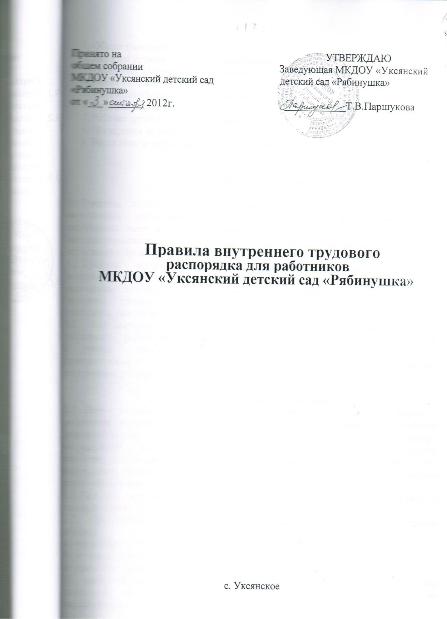

1.

Общие положения.
2. Порядок приема, перевода и увольнения.
3. Основные обязанности работников.
4. Права работников.
5. Основные обязанности администрации.
6. Права администрации.
7. Рабочее время и его использование.
8. Поощрения за успехи в работе.
9. Взыскания за нарушения трудовой дисциплины.
1. Общие положения.
1.1.Трудовая дисциплина основывается на сознательном и добросовестном
выполнении работниками своих трудовых обязанностей, обязательном
подчинении всех работников правилам поведения установленных трудовым
законодательством, коллективным договором, трудовым договором,
настоящими правилами.
1.2. Правила внутреннего трудового распорядка призваны регулировать
вопросы, связанные с порядком приема и увольнения работников, с
основными правами, обязанностями и ответственностью сторон трудового
договора, режимом работы, временем отдыха, мерами поощрения и
взыскания, иными вопросами регулирования трудовых отношений.
1.3. Все вопросы, связанные с применением правил внутреннего трудового
распорядка, решаются работодателем в пределах предоставленных ему прав,
с учетом мнения представительного органа работников, а в случаях,
предусмотренных действующим трудовым законодательством и правилами
внутреннего распорядка, совместно с СТК.
2. Порядок приема, перевода и увольнения.
2.1. Прием на работу осуществляется заведующим дошкольным учреждением на
основании личного заявления поступающего при предъявлении следующих
документов: паспорт; трудовая книжка; документ об образовании; документы о
медицинском обследовании; страховое свидетельство государственного
пенсионного страхования, документ воинского учета для военнообязанных и лиц,
подлежащих призыву на военную службу. С работником заключается письменный
трудовой договор.
2.2. При приеме на работу администрация оформляет приказ с указанием должности
условий оплаты труда, который объявляется работнику под расписку.
2.3. При поступлении рабочего или служащего на работу администрация
обязана:
а) ознакомить с Уставом дошкольного учреждения;
б) должностной инструкцией;
в) правилами внутреннего трудового распорядка;
г) проинструктировать по технике безопасности, производственной
санитарии, гигиене труда, противопожарной охране и другим правилам
охраны труда.2.4. На всех рабочих и служащих, проработавших свыше 5 дней, заводятся
трудовые книжки, личные дела в порядке, установленном действующим
законодательством.
2.5. Трудовой договор может быть расторгнут согласно действующему
законодательству. Работники имеют право расторгнуть трудовой договор,
заключенный на неопределенный срок, предупредив об этом администрацию
письменно за две недели. Прекращение трудового договора оформляется
приказом администрации детского сада.
2.6. В день увольнения администрация обязана выдать работнику его трудовую
книжку с внесенной в нее записью об увольнении, и производит с ним
окончательный расчет. Записи о причинах увольнения в трудовую книжку
производится в точном соответствии с формулировками действующего
законодательства и со ссылкой на соответствующую статью, пункт закона.
Днем увольнения считается последний день работы.
3. Основные обязанности работников.
Работники детского сада обязаны:
3.1. Работать честно и добросовестно. Выполнять обязанности, возложенные на них
Уставом дошкольного учреждения, Правилами внутреннего трудового
распорядка, должностными инструкциями, дополнительными
распоряжениями заведующей дошкольным учреждением.
3.2. Соблюдать дисциплину труда (время прихода и ухода на работу), соблюдать
установленную Уставом и настоящими Правилами внутреннего трудового
распорядка продолжительность рабочего времени, использовать все рабочее время
для производительного труда, своевременно и точно исполнять распоряжения
администрации, быть всегда внимательным к детям, вежливым с родителями
воспитанников и членами коллектива, соблюдая принятые правила общения с
детьми, не допускать действий, мешающих другим членам коллектива выполнять
свои функциональные обязанности.
3.3. Беречь собственность (оборудование, инвентарь, учебно-наглядные
пособия и т. д.). Уходя с работы проверять, все ли краны, фрамуги закрыты,
выключен ли свет и электроприборы.
3.4. Своевременно делать заявки специалистам дошкольного учреждения о
ремонте сломанного инвентаря, мебели, сантехнического оборудования и т.д.
Добиваться быстрого выполнения заявок.
3.5. Строго соблюдать инструкцию по охране жизни и здоровья детей
(старший воспитатель заместитель детского сада несет ответственность за
выполнение требований инструкции при проведении учебно-воспитательного
процесса). Педагоги и другие члены коллектива обеспечивают выполнение
требования техники безопасности, производственной санитарии и гигиены труда,
правил пожарной безопасности.
3.6. Содержать в чистоте и порядке свое рабочее место, поддерживать
эстетическое состояние здания.
3.7. Быть примером достойного поведения.4. Права работников.
Работники дошкольного учреждения имеют право:
4.1. На оплачиваемый отпуск.
4.2. На поощрение.
4.3. На обжалование дисциплинарного взыскания.
4.4. На внесение предложений по улучшению условий труда и технике
безопасности.
4.5. На обращение в вышестоящие органы.
4.6. На приостановление работы, связанной с опасностью для жизни и
здоровья.
4.7. На доплаты, надбавки, компенсации, премию.
5. Основные обязанности администрации.
Администрация дошкольного учреждения обязана:
5.1. Организовать труд работников дошкольного учреждения так, чтобы
каждый работал по своей специальности и квалификации, имел закрепленное за ним
определенное рабочее место.
5.2. Своевременно укреплять трудовую и производственную дисциплину,
применять меры воздействия к нарушителям трудовой дисциплины,
учитывая при этом мнение трудового коллектива.
5. 3. Создать условия, обеспечивающие охрану жизни и здоровья детей,
предупреждения их заболеваемости и травматизма. Контролировать
соблюдение работниками санитарно-гигиенических норм, правил охраны
труда и пожарной безопасности.
5.4. Способствовать совершенствованию учебно-воспитательного процесса,
используя современные, нетрадиционные формы, методы, средства работы с детьми.
5.5. Обеспечить систематическое повышение работниками дошкольного
учреждения деловой квалификации. Проводить в установленные сроки аттестацию
педагогов, создавать необходимые условия для совмещения работы с учебой.
5.6. Принимать меры к своевременному обеспечению дошкольного учреждения
необходимыми учебно-наглядными пособиями, игрушками, хозяйственным
инвентарем.
5.7. Обеспечить правильное питание детей и работников.
5.8. Обеспечить сохранность имущества детского сада и одежды детей.
5.9. Обеспечить систематический контроль за соблюдением условий оплаты
труда работников и расходованием фонда заработной платы.
5.10. Чутко относиться к повседневным нуждам работников детского сада,
обеспечивать предоставление установленных им льгот.
5.11. Решать вопросы о поощрении передовых работников.
5.12. Создать трудовому коллективу необходимые условия для выполнения им
своих полномочий, способствовать созданию в трудовом коллективе деловой и
творческой обстановки. Поддерживать и развивать инициативу и активность
работников, обеспечивать их участие в управлении учреждением, в полной мере
используя собрания трудового коллектива. Своевременно рассматривать
критические замечания рабочих и служащих и сообщать им о принятых мерах.
5.13. Администрация дошкольного учреждения осуществляет свои обязанности всоответствующих случаях совместно или по согласованию с СТК Учреждения.
6. Права администрации.
Администрация дошкольного учреждения имеет право:
6.1. Принимать и увольнять сотрудников согласно ТК РФ.
6.2. Отчислять детей из дошкольного учреждения на законном основании
(согласно Уставу дошкольного учреждения, родительскому договору).
6.3. В пределах своей компетенции издавать приказы.
6.4. Обращаться в вышестоящие органы по вопросам улучшения работы
учреждения.
6.5. Требовать соблюдения инструкций и санитарных норм.
6.6. Налагать взыскания за нарушения трудовой дисциплины и невыполнение
обязанностей.
6.7. Представлять к наградам и поощрениям сотрудников.
6.8. Снимать, понижать и повышать доплаты, премию по согласованию с СТК.
7. Рабочее время и его использование.
7.1. Время начала и окончания работы детского дошкольного учреждения с 7.00 до
17.30. Выходные – суббота, воскресение.
Для сторожей и операторов газовой котельный устанавливается режим
работы согласно графика, который доводится до сведения работающих за 1 месяц.
Для операторов газовой котельной вводится суммированный учет рабочего
времени с учетным периодом 8 месяцев ( отопительный сезон)
7.2.Продолжительность рабочего дня педагогического, медицинскою
обслуживающего персонала определяется графиком сменности, утвержденным
заведующей детским дошкольным учреждением. График сменности должен быть
объявлен работникам и вывешен на видном месте не позднее чем за 1 месяц до
введения его в действие.
7.3.Питание сотрудников организуется за отдельную плату.
7.4.Заведующая дошкольным учреждением обязана организовать учет явки
работников на работу и уход их с работы.
7.5.Групповому персоналу детского сада запрещается оставлять работу до прихода
сменяющего работника. В случае неявки сменяющего работника воспитатель
заявляет об этом администрации.
7.6.Общие собрания трудового коллектива проводятся по мере необходимости, но
не реже двух раз в год.
7.7.Продолжительность ежегодного отпуска работников дошкольного учреждения
устанавливается в соответствии с действующим законодательством. Очередность
ежегодных отпусков устанавливается администрацией по согласованию с СТК ДОУ
с учетом необходимости нормального хода работы учреждения и благоприятных
условий для отдыха рабочих и служащих.
7.8.Предоставление отпуска заведующей дошкольным учреждением оформляется
приказом Управления по делам образования, культуры, молодежи и спорта.
7.9.Воспитателям и другим работникам учреждения запрещается:
7.9.1. Изменять по своему усмотрению график сменности.
7.9.2. Оставлять без присмотра детей.
7.9.3. Отдавать детей лицам в нетрезвом состоянии, не достигшим 16-летнеговозраста, а также отпускать детей одних по просьбе родителей.
7.9.4. В рабочее время отвлекать работников учреждения от их непосредственной
работы.
7.9.5. Присутствовать посторонним лицам в группах без разрешения заведующей,
старшего воспитателя.
7.9.6. Делать замечания в присутствии детей.
7.9.7. Торговать товарами общественного спроса в здании детского сада.
7.10. Во время аварий работники дошкольного учреждения выполняют работу в
объеме, определенном администрацией учреждения. Продолжительность рабочего
дня не изменяется.
8. Поощрения за успехи в работе.
8.1.За образцовое выполнение трудовых обязанностей, повышение квалификации и
качественную работу с детьми, за продолжительный и безупречный труд,
новаторство и другие достижения применяются следующие поощрения:
8.1.1. Объявление благодарности.
8.1.2. Выдача премий.
8.1.3. Награждение Почетной грамотой.
При применении поощрений учитывается мнение трудового коллектива.
8.2. За особые трудовые заслуги работники детского дошкольного учреждения
представляются в вышестоящие органы к награждению орденами, медалями,
нагрудными значками «Отличник народного просвещения» и другими.
Поощрения объявляются в приказе, доводятся до сведения всего коллектива и
заносятся в трудовую книжку отличившегося работника.
8.3. Работники, успешно и добросовестно выполняющие свои обязанности
представляются в первую очередь на льготы и преимущества.
9. Взыскания за нарушения трудовой дисциплины.
9.1. Нарушения трудовой дисциплины, т.е. неисполнение или
ненадлежащее исполнение по вине работников возложенных на них
трудовых обязанностей влечет за собой применение мер дисциплинарного или
общественного воздействия, а также применение иных мер,
предусмотренных действующим законодательством.
9.2. За нарушение трудовой дисциплины администрация дошкольного учреждения
применяет следующие дисциплинарные взыскания:
9.2.1. Замечание.
9.2.2. Выговор.
9.2.3. Увольнение по соответствующим основаниям. Увольнение в качестве
дисциплинарного взыскания может быть применено за систематическое
неисполнение работником без уважительной причины возложенных на него
обязанностей, если к работнику ранее применялись меры дисциплинарного
взыскания.
9.3. Независимо от мер дисциплинарного взыскания работник, совершивший
прогул (отсутствие на работе более 4-х часов подряд в течение рабочего дня без
уважительных причин), либо появившийся на работе в нетрезвом состоянии,
лишается премии полностью или частично за тот месяц, в котором совершенно
нарушение трудовой дисциплины.9.4. Дисциплинарные взыскания применяются заведующим детским садом.
Заведующий имеет право вместо применения дисциплинарного взыскания
передать вопрос о нарушении трудовой дисциплины на рассмотрение трудового
коллектива.
9.5. Дисциплинарные взыскания на заведующего дошкольным учреждением
налагаются тем органом, который имеет право на его назначение и увольнение.
9.6.До применения взыскания от нарушителя трудовой дисциплины должно быть
представлено объяснение в письменном виде. Отказ работника дать объяснение в
течение 2 рабочих дней не может служить препятствием для применения
дисциплинарного взыскания и оформляется актом.
9.7.Дисциплинарные взыскания применяются администрацией непосредственно за
обнаружением проступка, но не позднее одного месяца со дня обнаружения и 6
месяцев со дня совершения.
9.8. За каждое нарушение трудовой дисциплины может быть применено
одно дисциплинарное взыскание.
9.9. При применении взыскания учитывать тяжесть совершенного проступка,
обстоятельства, при которых он совершен, предшествующая работа и поведение
работника.
9.10.Приказ о применении дисциплинарного взыскания с указанием мотивов его
применения объявляется (сообщается) работнику, подвергнутому взысканию, под
расписку в течение трех рабочих дней со дня его издания. Приказ в необходимых
случаях доводится до сведения работников данного учреждения.
9.11.Если в течение года со дня наложения дисциплинарного взыскания работник
не будет подвергнут новому дисциплинарному взысканию, то он считается не
подвергавшимся дисциплинарному взысканию.
9.12.Администрация по своей инициативе или по ходатайству трудового коллектива
или самого работника, может издать приказ о снятии взыскания, не ожидая
истечения года, если работник не допустил нового нарушения трудовой
дисциплины и, напротив, проявил себя как хороший и
добросовестный работник.
9.13. В течении срока действия дисциплинарного взыскания меры
поощрения, указанные в настоящих Правилах, к работнику не применяются

